Dobrý den,

posílám vám novou zajímavou informaci ohledně větrných elektráren.
Soud ve Francii rozhodl, že větrné elektrárny šířením infrazvuku způsobují zdravotní problémy, a přiznal odškodné rodině žijící v jejich okolí. Škodlivý vliv větrníků na zdraví je potvrzen soudně.
Posílám odkaz na článek a strojový překlad z francouzštiny.

S pozdravem
J. Dočekalová
………………………..

Větrné turbíny: Soud poprvé uznává dopad na zdraví obyvatelky Sommy
Autor: Charles Bouchain
Publikováno 26. 1. 2026

Soudy poprvé uznaly přímou souvislost mezi úzkostnými poruchami obyvatelky Sommy a blízkostí větrné farmy, která se nachází poblíž jejího domova. Toto přelomové rozhodnutí otevírá cestu k uznání újmy, kterou utrpěli obyvatelé postižení těmito instalacemi.
Všechno to začalo v roce 2009. Dvanáct větrných turbín bylo instalováno pouhých 750 metrů od domova této obyvatelky regionu Somme. O tři měsíce později se její zdravotní stav zhoršil. Trpěla závratěmi, tinnitem a poruchami spánku. Příznaky připisovala infrazvuku vyzařovanému turbínami a také blikajícím světlům na stožárech.

„Neustálá úzkost“
Velmi rychle se u ní projevila neustálá úzkost. „Jakým rizikům čelí kvůli těmto strojům vedle jejího domu?“ vysvětluje její právník Philippe Bodereau. K těmto zdravotním obavám se přidal další strach: „Strach, že později nebude schopna prodat svůj dům za spravedlivou cenu.“
Aby právník prokázal souvislost mezi touto úzkostí a přítomností větrné farmy, požádal o neurologické vyšetření. Zpráva uvádí bolesti hlavy, které se vyskytují při provozu turbín.

Zásadní rozhodnutí pro místní obyvatele
Po několika letech právních sporů soud rozhodl. Uznává větrné turbíny za přímou příčinu stresu a úzkosti žalobkyně. Její právník popsal rozhodnutí jako „významný krok vpřed“. „Nyní umožňuje těm, kteří jsou po instalaci větrných turbín v blízkosti svých domovů dotčeni, aby bylo uznáno jejich utrpení, úzkost spojená s nejistotou ohledně dopadů těchto instalací,“ vysvětlil.
Navzdory tomuto rozhodnutí zůstane větrná farma na místě. Vyčerpaná a podrážděná obyvatelka už nespí ve svém domě. Rozhodla se zůstat v chatě, kterou vlastní, v určité vzdálenosti od turbín.

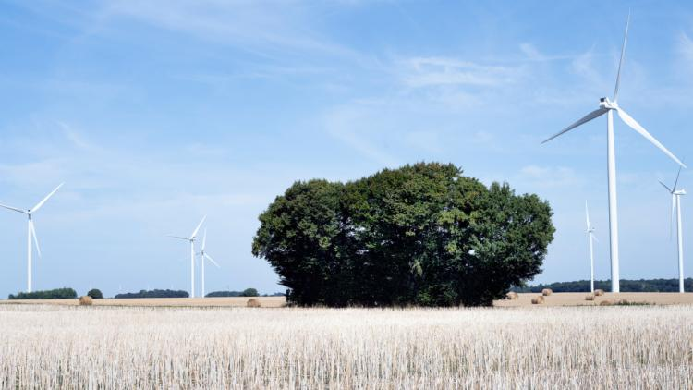
Éoliennes : la justice reconnaît pour la première fois un impact sur la santé d’une habitante de la Somme
europe1.fr

